MATERIAL AUDIOVISUAL ( T.V, VIDEO, DVD )
IES ZIZUR MAYOR BHI
TELEVISIÓN | VIDEO | DVD | AULA | Nº AULA | PLANTA
Elbe |  | Panasonic | Apoyo Euskera | 019 | BAJA
Hitachi | Daewoo |  | Apoyo Luis | 018 | BAJA
Hitachi | Daewoo | Rimax | Apoyo Nati | 020 | BAJA
Panasonic | Thomson - Panasonic |  | Reprografía |  | BAJA
Samsung | Sanyo | Rimax | Ingles ( Excl) | 115 | PRIMERA
Ecron | Ecron | Rimax | Sala Guardia | 114 | PRIMERA
Hitachi | Daewoo |  | Sala Profes | 138 | PRIMERA
Samsung | Sanyo | Pioner | Sociales ( Excl) | 131 | PRIMERA
Panasonic | LG |  | Informática3 ( fijo ) | 239 | SEGUNDA
Sony | Thomson |  | Plástica-Almacén (Excl) |  | SEGUNDA
LG | LG |  | Laboratorio Física (fijo) | 216 | SEGUNDA
Panasonic | Panasonic | Rimax | Desdoble 4 | 208 | SEGUNDA
Sanyo | Sanyo |  | Desdoble 4 | 208 | SEGUNDA

OTRO MATERIAL AUDIOVISUAL

Material | Aula
Proyector.  Transparencias | Informática 2
Proyector.  Transparencias | Labor. Física
Proyector.  Transparencias | Plástica - Almacén
Proyector.  Transparencias | Ciencias (portátil)
Proyector.  Transparencias | Filosofía (portátil)
Proyector Opacos | Plástica - Almacén
Proyector  Diapositivas | Plástica - Almacén
Proyector  Diapositivas | 2 : Ciencias
Proyector  Diapositivas | 2 : Sociales
Proyector  Diapositivas | Aula 233
Proyector  Diapositivas | Filosofía
Pantallas | 2 : Ciencias (portátiles)
Pantallas | 2 : Sociales (portátiles)
Pantallas | Fija: Aula 233
2 Cañones portátiles Philips y Epson con ordenadores portátiles | Secretaría
2 cámaras digital fotos Fujifilm y Pentax | Secretaría
2 cámaras video digital JVC y Sony | Secretaría
1 cámara de video analógica | Secretaría
Grabador de sonido digital MP3-WAW | Secretaría

AULAS DE PROYECCIÓN

Sala Vazquez Montalban | Proy. Multimedia Fijo (Cañón ) | Ord. Pentium IV | DVD y Video , Pantalla fija, Equipo Sonido
Biblioteca | Proy. Multimedia Fijo (Cañón ) | Ord. Pentium IV | DVD , Pantalla fija, Equipo Sonido

SALA REPROGRAFÍA
Fotocopiadora Ricoh 1600 | Fotocopiadora Ricoh MP 9000 | Encuadernadora, Cortadora, Plastificadora

DUPLICADO VIDEOS
Para duplicado de cintas de vídeo dirigirse a reprografía. Existen dos aparatos de vídeo reproductores-grabadores para realizar copias. Los conserjes se encargan de la grabación de las copias
PLANTA BAJA

Apoyo Euskera Aula 019  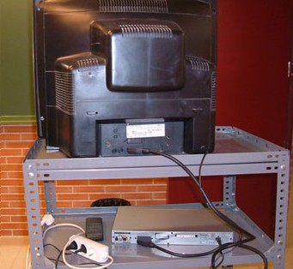 | Apoyo Luis Aula 018  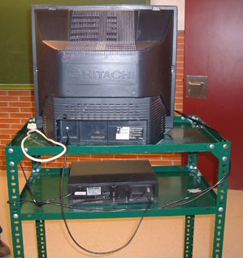 |  | Apoyo Nati Aula 020 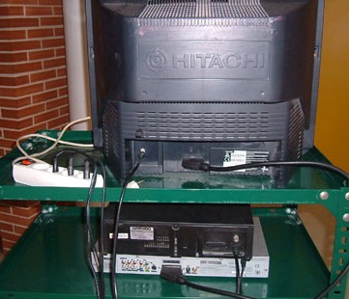
Sala Reprografía
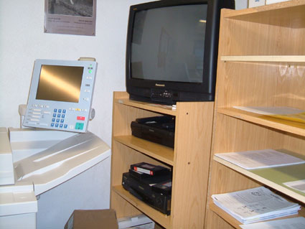
PLANTA PRIMERA
Sala Guardia 115  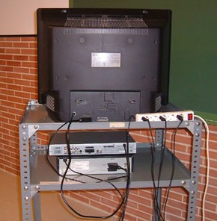 |  | Sala Profes 138  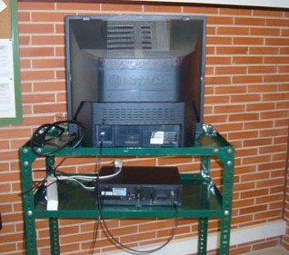
Aula Inglés 115 ( Excl )  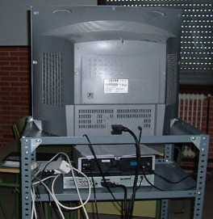 |  | Dto. Sociales 131 (Excl)  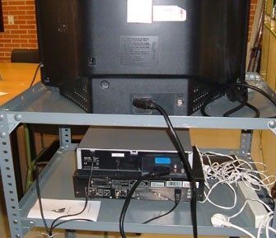

PLANTA SEGUNDA

Desdoble 4 Aula 208  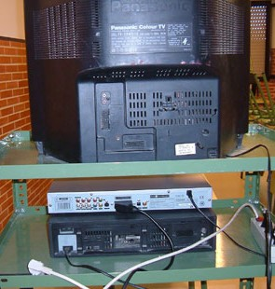 | Desdoble 4 Aula 208  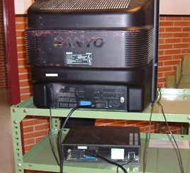
Plástica-Almacén (Excl)  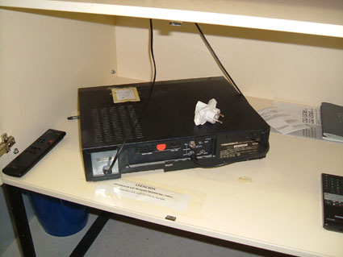 | Laboratorio Física (Excl)  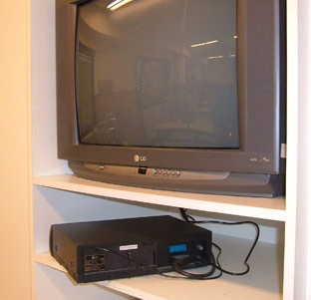
Informática3 ( fijo )
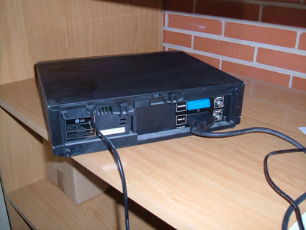

- OTRO MATERIAL AUDIOVISUAL

Proy. Diapositivas Sociales  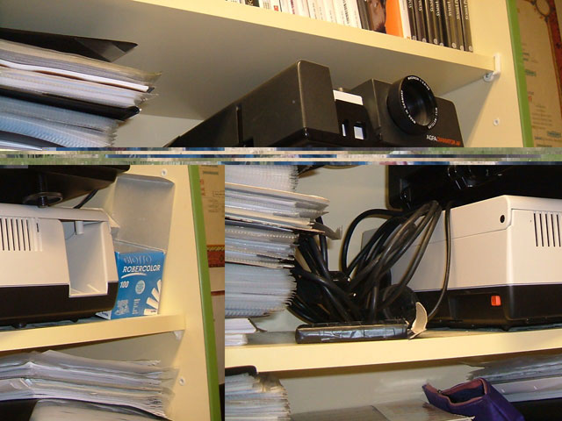 | Proy. Diapositivas Aula 233  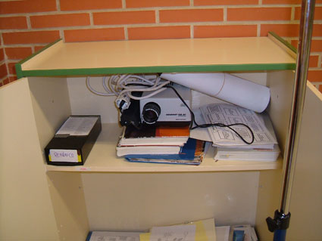 | Proy. Diapositivas Filosofía  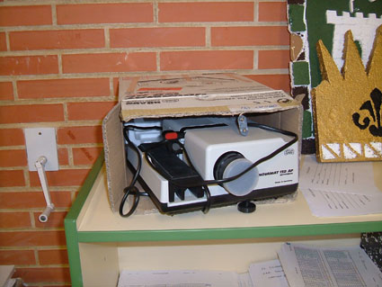
Proy. Transparencias – Plástica  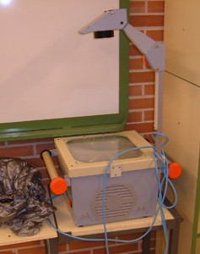 | Proy. Transparencias – Ciencias  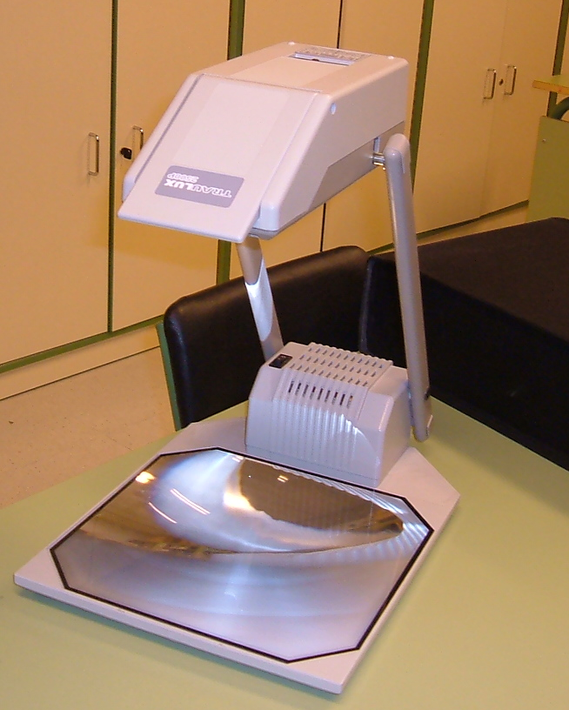 | Proy. Transparencias – Lab. Física  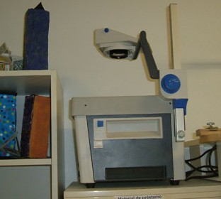
Proy. Transparencias – Aula Informática 2  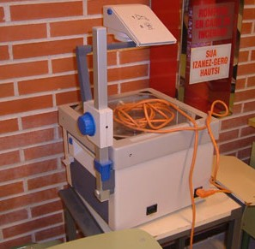 | Proy. Transparencias portátil– Dto. Filosofía  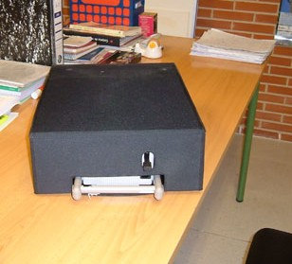 | Proyector Cuerpos Opacos – Plástica Almacén  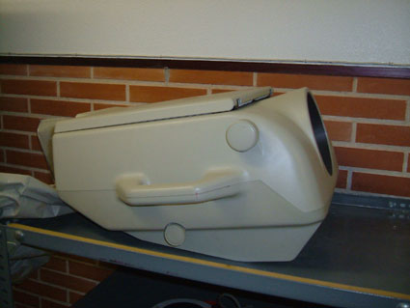
Pantalla Fija – Aula 233  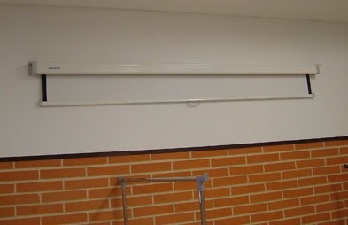 | 2 pantalla portátiles - Sociales  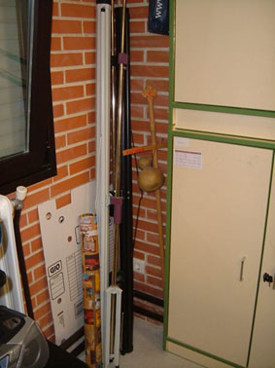 | Grabador Digital  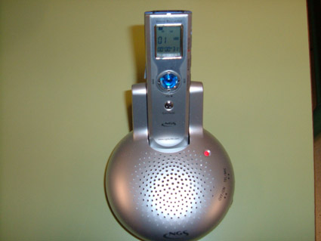

Material de la Sala de Reprografía

Ricoh Aficio 1600  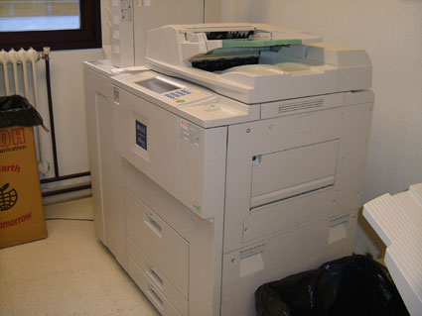 | Ricoh Aficio MP 9000  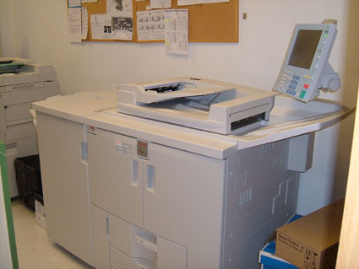
Encuadernadora (2), Plastificadora, Cortadora
